湛江经济技术开发区住房和规划建设局批前公示
根据《广东省城乡规划条例》规定，现将以下行政案件进行批前公示，公开征询意见。  湛江经济技术开发区住房和规划建设局  案件编号：  申请人：湛江经济技术开发区新域基础设施建设投资有限公司  项目位置：湛江经济技术开发区东海岛  申请内容：湛江东海岛石化产业园区双回路供电工程项目《建设工程规划许可证》  公示期限：2020年9月23日至2020年10月2日  申请人、利害关系人权利：依法享有陈述权、申辩权和听证权。可通过信函或网络的方式反馈意见或者提出听证申请。  反馈方式：1、信函反馈，请至件广东省湛江市湛江经济技术开发区东海岛中线公路中一号东海大厦七楼705室湛江经济技术开发区住房和规划建设局总工室（邮编524076）。2、网络反馈，请将意见发送至邮箱：zjkfqzjj@163.com。  有效反馈期限：2020年9月23日至2020年10月2日。信件邮戳日或电子邮件提交时间不应超过反馈期限最后一天的24:00时，逾期视为无效，不予参考。  反馈须知：必须注明项目名称和真实姓名、联系电话、联系地址、邮政编码，如反馈信息不准确或不完整，导致无法核实有关情况的视为无效。 | 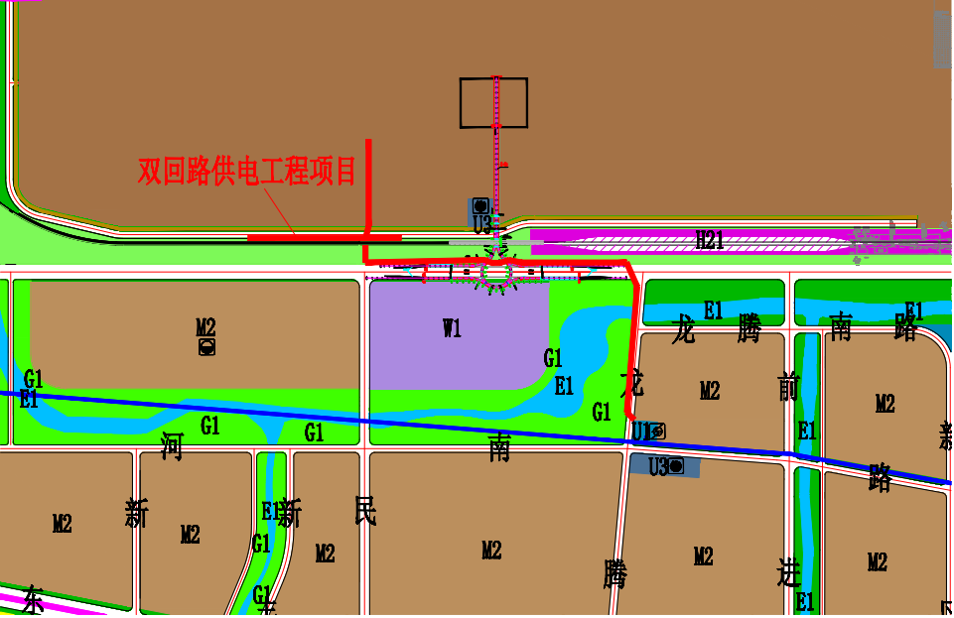  工程概况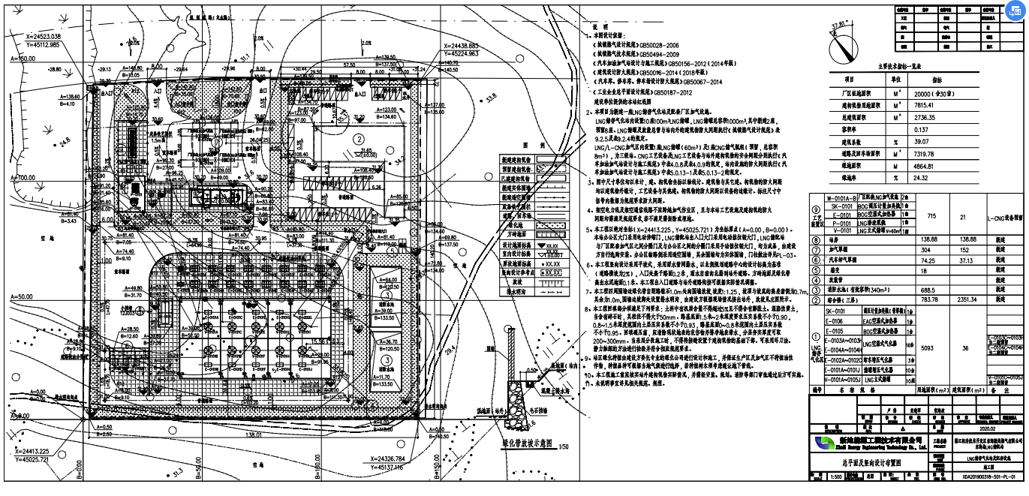  该项目敷设电缆通道2800米：1.东海岛东腾路（110KV腾龙变电站至疏港大道）采用24回顶管敷设661米；2.疏港大道与东腾路交叉路口沿疏港大道往西至铁路预留涵洞管道北面段，采用24回埋管、顶管和电缆沟敷设1100米；3.铁路预留涵洞管道北面段向北沿新建道路采用16回电缆沟敷设354米；4.铁路预留涵洞管道北面段向西沿新建道路采用24回顶管、电缆沟敷设486米；5.铁路预留涵洞管道北面段向东沿新建道路采用16回顶管、电缆沟敷设199米

